Розділ ІІІ. Розробка структури та алгоритмів системи розпізнавання графічних образів на основі використання графічних процесорів.
1. Розробка загальної структури системи розпізнавання графічних образів.
Будь-яка система класифікації даних складається з двох компонент: підсистеми для тренування класифікатора та підсистеми для класифікації вхідних даних. Якщо розглянути систему розпізнавання графічних образів, у основі якої лежить метод Віоли-Джонса, то до вищенаведеного переліку можна додати підсистему підготовки набору даних, оскільки вхідна графічна інформація приводиться до деякої внутрішньої форми, придатної для подальшого аналізу та перетворення. Таким чином, у розробленій системі розпізнавання графічних образів було виділено три модулі:
- модуль підготовки набору даних
- модуль тренування каскаду класифікаторів
- головний модуль
До функцій модуля підготовки набору даних відносяться:
- завантаження та вивантаження вхідних зображень
- присвоєння кожному екземпляру набору даних позитивної або негативної мітки
- знаходження інтегрального представлення для кожного вхідного зображення
- нормалізація інтегрального зображення
- знаходження значень усіх ознак Хоара для кожного нормалізованого інтегрального зображення
Функціями модуля тренування каскаду класифікаторів є:
- тренування слабкого класифікатора
- тренування сильного класифікатора
- організація сильних класифікаторів у каскадну структуру

Функціями головного модуля є:
- завантаження та організація даних, які продукує модуль тренування каскаду класифікаторів
- обчислення пари інтегральних зображень для вхідного зображення
- сканування вхідного зображення за допомогою плаваючого вікна
- масштабування скануючого вікна
- класифікація плаваючого вікна
2. Розробка структури та алгоритму головного модуля системи.
2.1. Завантаження та організація даних
Як вже згадувалось раніше, каскад класифікаторів складається з певної множини стадій, які, у свою чергу, складаються з ознак (дерев рішень). Дерева рішень містять у собі два або три прямокутники, залежно від ознаки. Структура каскаду зображена на рис. 2.1.1.
Ознака 1
Етап 1
Ознака M
Прямокутник 1
...
Прямокутник 2
Прямокутник 3
Етап N
Каскад
...
Рис 2.1.1. Структура каскаду класифікаторів
Для збереження каскаду у оперативній пам'яті було створено схожу структуру даних, що зображена на рис. 2.1.2.
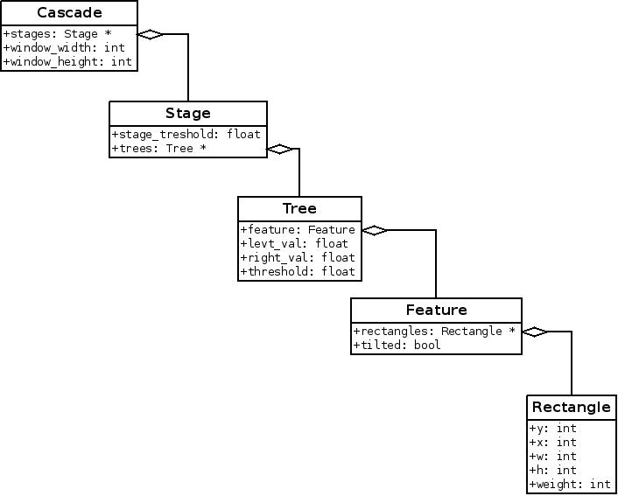
Рис. 2.1.2. Структури даних для збереження каскаду класифікаторів.

Оскільки каскад має деревоподібну структуру, його завантаження повинно починатись у зворотньому порядку. Тобто для завантаження ознаки, спочатку необхідно завантажити інформацію про усі прямокутники, для завантаження етапу — інформацію про усі ознаки, для каскаду — інформацію про усі етапи. Блок-схема алгоритму завантаження каскаду наведена на рис. 2.1.3.

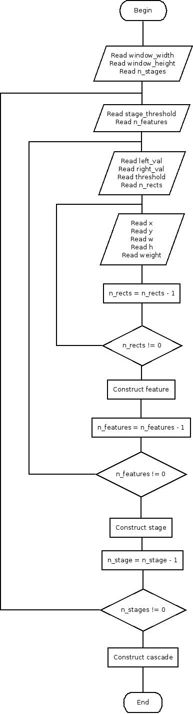

Рис. 2.1.3. Завантаження каскаду класифікаторів
2.2. Обчислення пари інтегральних зображень.
Як було згадано у розділі ІІ, значенням інтегрального зображення у точці (х, у) є сумою пікселів вище і лівіше точки (х, у), включно з нею. Інтегральне зображення може бути швидко обчислене, використовуючи два вкладені цикли по рядках та стовпцях вхідного зображення та з використанням наступної формули:
, де – ii(x, y) значення елемента ІЗ, i(x, y) – значення вхідного зображення.
Також можна перенести обчислення інтегрального зображення на графічний процесор, використовуючи дві паралельні префіксні суми по рядках та стовпцях. Схема такого підходу зображена на рис. 2.
Навчальні екземпляри, що використовуються при тренуванні класифікаторів, нормалізуються, щоб уникнути наслідків нерівномірного освітлення. Для того щоб забезпечити якісну класифікацію, значення пікселів усередині скануючого вікна повинні бути нормалізовані також. Нормалізація зображення полягає у діленні значення кожного пікселя на середнє квадратичне відхилення. Середнє квадратичне відхилення знаходиться за формулою:
, де - це середнє відхилення, m — середнє значення піксілів у вікні, N — кількість пікселів у вікні, - значення пікселя,
Легко бачити, що середнє значення можна знайти, використовуючи інтегральне зображення, тоді як обчислюється з допомогою інтегрального зображення піднесеного до квадрату. Піднесене до квадрату інтегральне зображення у точці (х, у) містить значення, яке дорівнює сумі значень пікселів у квадраті, що знаходяться вище і лівіше точки (х, у), включно з нею.
2.3. Пошук об'єктів на зображеннях.
2.3.1. Cканування вхідного зображення за допомогою вікна пошуку.
У загальному вигляді, проблема виявлення облич людей на цифровому зображенні виглядає так:
- є зображення, на якому є шукані об'єкти. Воно представлено двовимірної матрицею пікселів розміром w * h, в якій кожен піксель має певне значення
- в результаті своєї роботи, алгоритм повинен визначити обличчя і позначити їх: R = {x, y, w, h}, де x, y - координати першої вершини прямокутника, w - ширина, h – висота.
Таким чином для того щоб визначити усі об'єкти на зображенні, застосовується скануюче вікно. Скануюче вікно (плаваюче вікно, вікно пошуку) — це масштабоване з певним коефіцієнтом базове вікно, що переміщується по вхідному зображенню з певним кроком і в кожному положенні відбувається його класифікація. Базове вікно — це вікно, розміри якого дорівнюють розмірам зображень, з допомогою яких відбувалось тренування класифікаторів. Для знаходження значення кроку скануючого вікна було обрано наступну пару відношень:
,
, де w — довжина скануючого вікна, h — висота скануючого вікна, Sx — крок по осі Ох, Sy — крок по осі Оу. Таким чином значення кроку варіюється від 1 до 4 та залежить від розмірів самого скануючого вікна.
При масштабуванні скануючого вікна, прямокутники, що містяться у ознаках Хоара, також повинні бути промасштабовані. Масштабування прямокутника полягає у масштабуванні координат його першої вершини, довжини та ширини. Щоб промасштабувати ці ознаки, достатньо помножити їх на значення коефіцієнту масштабування та округлити до меншого.
2.3.2. Класифікація вікна
2.3.2.1. Знаходження значення ознаки.
Як згадувалось у розділі ІІ, ознаки Хоара складаються з прямокутних областей. Щоб обчислити значення ознаки, необхідно просумувати значення пікселів усередині кожного прямокутника з певним коефіцієнтом. Для швидкого обчислення значень прямокутників використовується інтегральне зображення. Таким чином, для знаходження значення ознаки можна використати наступну рівність:
, де F — значення ознаки, ii(y, x) — значення інтегрального зображення у точці (у, х), xi, yi, wi, hi — характеристики і-го прямокутника.
Поле thresold у структурі Tree визначає порогове значення дерева рішень. Якщо значення ознаки виявляється меншим, ніж порогове значення, обирається значення лівої гілки, інакше — значення правої гілки.

2.3.2.2. Проведення етапу класифікації.
Значення, які продукують дерева рішень накопичуються, і після того, як були оброблені усі дерева, результуюче значення порівнюється з пороговим значенням етапу. Якщо результуюче значення більше за порогове значення етапу, то вікно класифікується як шуканий об'єкт і відбувається перехід на наступний етап класифікації. Якщо ж результуюче значення виявляється меншим за порогове значення етапу, то вікно класифікується як негативне і подальша обробка не проводиться.

2.3.2. Алгоритм для пошуку об'єктів на вхідному зображенні
Псевдокод алгоритму, який виконується на CPU, наведений нижче:
ComputeIntegralImages();
scale = 1.0;

width = start_width;
height = start_height;

while (MIN(width, height) <= MIN(img_width, img_height)) {
x_step = MAX(1, MIN(4, width / 10));
y_step = MAX(1, MIN(4, height / 10));
x = y = 0;
while (y < img_height - height) {
while (x < img_width - width) {
for each stage {
tree_sum = 0;
for each tree {
rects_sum = 0;

for each rectangle {
sx = (rect.x * scale);
sy = (rect.y * scale);
sw = (rect.w * scale);
sh = (rect.h * scale);

rects_sum = rects_sum + RectSum(ii, sx, sy, sw, sh) * rect.wg;
}

if (rects_sum < tree.threshold) {
tree_sum = tree_sum + tree.left_val;
} else {
tree_sum = tree_sum + tree.right_val;
}
}

if (tree_sum < stage.threshold) {
break;
}
}

ClassifyAsPolitive(x, y, width, height);
}
}
scale = scale * 1.2;
width = start_width * scale;
height = start_height * scale;
}

2.3.3. Перенесення процесу класифікації на графічний процесор
Один з підходів виконання процесу класифікації на графічному процесорі базується на виконанні процедури повної класифікації для кожного вікна паралельно. Цей підхід було використано Chuan-Heng Hsiao та Amy Dai у своїй роботі [reference here].
Розмір виміру Y сітки, було визначено як кількість масштабувань, які потрібно провести. Розмір виміру Х — як максимальна кількість вікон вертикально. Розмір виміру Х блоку визначено як максимальна кількість вікон
горизонтально.
Очевидним недоліком такого підходу є створення надлишкової кількості блоків та потоків для великих коефіцієнтів масштабування. Зрозуміло, що кількість вікон обернено пропорційна коефіцієнту масштабування. Таким чином значна кількість потоків буде простоювати при великих розмірах вікна.
Інший підхід, полягає у запуску процедури повної класифікації паралельно для вікон певного розміру. Масштабування вікон відбувається послідовно. Такий підхід позбавлений вищеописаного недоліку, оскільки для кожного коефіцієнту масштабування створюється якраз стільки блоків та потоків, скільки потрібно, але цей підхід також не є найкращим.
Для того, щоб зрозуміти, у чому полягає недолік і такого підходу розглянемо графік, що зображений на рис. 2.3.3.1. На ньому зображена залежність кількості позитивно прокласифікованих вікон від етапу класифікації для зображення розміром 512 х 512 пікселів та з одним обличчям на ньому. Можна побачити, що перед запуском програми загальна кількість вінон становить близько 300 000, після першого етапу ця кількість зменшується майже вдвічі, а на останніх етапах відбувається обробка лише 20-40 вікон.
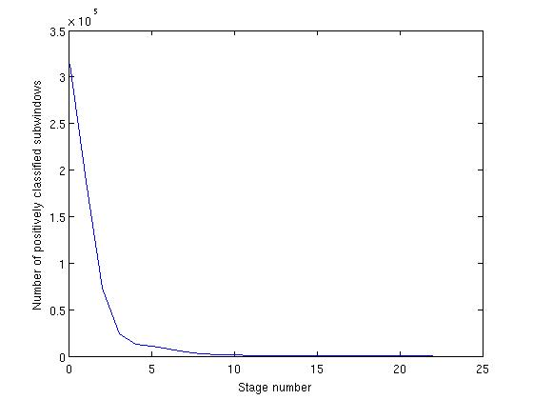
Рис. 2.3.3.1. Залежність кількості позитивно прокласифікованих вікон від етапу класифікації.
Таким чином потоки, які створюються для вікон, де відсутні шукані об'єкти будуть простоювати на останніх етапах класифікації.
При використанні вищенаведених підходів даремно витрачається багато апаратних ресурсів. По-перше, такі підходи створюють багато непотрібних блоків, що створює додаткове навантаження на планувальник блоків. Це також викликає дисбаланс навантаження між потоками блоку. Коли потік блоку призначається мультипроцесору, мультипроцесор виконує блок, доки усі потоки у ньому не завершаться. Маючи багато потоків, що завершуються на початку своєї рооботи, у той час як декілька продовжують працювати, мультипроцесор усе одно залишається активним. Це обмежує число потоків, які можуть виконуватися паралельно.

